BẢNG PHÂN CÔNG NHIỆM VỤ VÀ ĐÁNH GIÁ ĐÓNG GÓP THÀNH VIÊN
STT | Họ và tên | Nhiệm vụ thực hành phụ trách chính | Nhiệm vụ lý thuyết và báo cáo | Tỷ lệ (%)
1 | Lưu Trọng Nguyên  (Nhóm trưởng) | - Biểu đồ Treemap phân cấp thị phần ngành hàng và kệ hàng (px.treemap, kết nối 4 bảng).  - Bảng top 10 sản phẩm được chọn vào giỏ hàng đầu tiên (add_to_cart_order = 1).  - Mở rộng: Tối ưu Broadcast Hash Join hint và benchmark 3 chiều (Pandas, Polars, Spark). | - Quản lý tiến độ chung, kiểm duyệt báo cáo.  - Viết chương 4 (Benchmark) và tổng hợp toàn bộ báo cáo Word/PDF. | 25%
2 | Lê Trung Dũng | - Biểu đồ Density Heatmap mật độ đặt hàng theo giờ và ngày (order_dow, order_hour_of_day).  - Bảng top 10 sản phẩm có tỷ lệ mua lại cao nhất (HAVING COUNT >= 2000, AVG reordered). | - Viết chương 1 (Cơ sở lý thuyết Big Data, Spark Core, RDD/DataFrame, Catalyst Optimizer).  - Chuẩn bị nội dung vấn đáp phần 1. | 25%
3 | Phan Văn Diện | - Biểu đồ phân bố kích thước giỏ hàng Bar chart (kỹ thuật CTE 2 tầng, basket_size <= 40).  - Bảng top 10 khách hàng thân thiết (MAX order_number, COUNT items). | - Viết chương 2 (Hạ tầng cụm Spark Standalone 3 node, cấu hình RAM/Cores, chụp ảnh Spark UI).  - Chuẩn bị nội dung vấn đáp phần 3. | 25%
4 | Nguyễn Quang Minh | - Biểu đồ chu kỳ tái mua hàng của khách hàng Bar chart (days_since_prior_order IS NOT NULL).  - Bảng sản phẩm bán chạy nhất từng ngành hàng (Window Function DENSE_RANK() OVER PARTITION BY). | - Viết chương 3 (Nhận xét nghiệp vụ) và chương 5 (Kết luận).  - Thiết kế slide thuyết trình PowerPoint/Canva. | 25%

MỤC LỤC TỔNG QUAN
CHƯƠNG 1: TỔNG QUAN DỮ LIỆU LỚN VÀ KIẾN TRÚC APACHE SPARK
1.1. Bối cảnh dữ liệu lớn và giới hạn tính toán của máy tính đơn
1.2. Hadoop MapReduce và Apache Spark
1.3. Mô hình Master - Worker trong cụm Spark
1.4. Spark SQL và trình tối ưu hóa Catalyst
CHƯƠNG 2: HẠ TẦNG TRIỂN KHAI VÀ CỤM PHÂN TÁN SPARK STANDALONE
2.1. Thiết kế mô hình cụm phân tán (1 Master + 2 Workers)
2.2. Thông số kỹ thuật và cấu hình tài nguyên
2.3. Minh chứng thực nghiệm qua Spark Web UI (:8080 và :4040)
CHƯƠNG 3: HIỆN THỰC HÓA CÁC NHIỆM VỤ PHÂN TÍCH SPARK SQL VÀ TRỰC QUAN HÓA
3.1. Khởi tạo môi trường dữ liệu Star Schema trên Jupyter Notebook
3.2. Phần 1: Mật độ đặt hàng và sản phẩm tái mua
3.3. Phần 2: Thị phần ngành hàng và sản phẩm mỏ neo
3.4. Phần 3: Phân bố kích thước giỏ hàng CTE và khách hàng thân thiết
3.5. Phần 4: Chu kỳ tái mua và quán quân ngành hàng (Window Function)
3.6. Mở rộng nâng cao: Tối ưu hóa phân tán với Broadcast Hash Join
CHƯƠNG 4: THỰC NGHIỆM ĐO HIỆU NĂNG VÀ KHẢ NĂNG MỞ RỘNG (BENCHMARK)
4.1. Kịch bản kiểm thử: Pandas, Polars và Apache Spark
4.2. Bảng số liệu đo lường thời gian thực tế
4.3. Phân tích lỗi tràn bộ nhớ (OOM) của Pandas và cơ chế của Spark
CHƯƠNG 5: KẾT LUẬN VÀ HƯỚNG PHÁT TRIỂN

CHƯƠNG 1: TỔNG QUAN DỮ LIỆU LỚN VÀ KIẾN TRÚC APACHE SPARK
1.1. Bối cảnh dữ liệu lớn và giới hạn máy tính đơn
Dữ liệu lớn mang đặc trưng 5V: Khối lượng (Volume), tốc độ (Velocity), đa dạng (Variety), tính chính xác (Veracity) và giá trị (Value). Trong bài toán thương mại điện tử, tập dữ liệu Instacart gồm hơn 37 triệu bản ghi giao dịch, vượt quá khả năng xử lý hiệu quả của máy tính đơn.
Trên máy tính đơn với các công cụ như Pandas, toàn bộ dữ liệu phải nạp vào bộ nhớ RAM dưới dạng đối tượng Python thô. Khi kích thước dữ liệu vượt quá dung lượng RAM vật lý, hệ thống phải dùng bộ nhớ ảo (swap disk) hoặc dừng chương trình do lỗi Out-Of-Memory (OOM). Để xử lý quy mô dữ liệu này, hệ thống cần cơ chế tính toán phân tán trên nhiều nút mạng.
1.2. Hadoop MapReduce và Apache Spark
Hadoop MapReduce chia nhỏ bài toán thành hai hàm Map và Reduce. Hạn chế lớn nhất của MapReduce là cơ chế ghi đĩa cứng: kết quả trung gian sau mỗi tác vụ phải ghi xuống ổ đĩa cục bộ hoặc HDFS, tạo ra độ trễ I/O lớn khi chạy các tác vụ lặp hoặc truy vấn tương tác.
Apache Spark khắc phục vấn đề này bằng mô hình tính toán trong bộ nhớ (In-Memory Computing). Spark lưu trữ dữ liệu phân tán trên RAM thông qua cấu trúc RDD (Resilient Distributed Dataset) và biểu diễn luồng xử lý bằng đồ thị tuần tự có hướng DAG (Directed Acyclic Graph). Nhờ giữ dữ liệu trung gian trong bộ nhớ, Spark giảm thiểu việc đọc ghi đĩa và đạt tốc độ xử lý nhanh hơn từ 10 đến 100 lần so với Hadoop truyền thống đối với các bài toán phân tích dữ liệu lặp lại.
1.3. Mô hình Master - Worker trong cụm Spark
Cụm Spark hoạt động theo kiến trúc phân tán gồm hai thành phần chính:
- Spark Driver (Master): Quản lý luồng thực thi của ứng dụng, khởi tạo SparkSession, chuyển đổi mã nguồn thành đồ thị DAG gồm các Stage và Task, sau đó phân phối tác vụ xuống Worker thông qua Cluster Manager.
- Spark Workers (Executors): Các tiến trình chạy trên từng nút tính toán trong cụm. Executor lưu trữ các phân vùng dữ liệu (Partitions) trong RAM và trực tiếp thực thi các Task được Driver chỉ định song song trên các luồng CPU.
1.4. Spark SQL và trình tối ưu hóa Catalyst
Spark SQL là module xử lý dữ liệu có cấu trúc bằng cú pháp SQL chuẩn ANSI. Trình tối ưu hóa Catalyst Optimizer tự động chuyển đổi truy vấn SQL thành kế hoạch thực thi RDD tối ưu qua 4 bước:
1. Phân tích cú pháp (Analysis): Đối chiếu câu lệnh SQL với Catalog hệ thống để kiểm tra tính hợp lệ của tên bảng, tên cột và kiểu dữ liệu.
2. Tối ưu hóa logic (Logical Optimization): Áp dụng các quy tắc đại số quan hệ chuẩn hóa gồm đẩy điều kiện lọc xuống nguồn đọc (Predicate Pushdown) và cắt tỉa cột không sử dụng (Column Pruning) nhằm giảm lượng dữ liệu đọc từ đĩa.
3. Lập kế hoạch vật lý (Physical Planning): Tạo nhiều kế hoạch thực thi vật lý khả thi và dùng bộ ước lượng chi phí (Cost-Based Optimizer - CBO) để chọn giải thuật tối ưu nhất, chẳng hạn ưu tiên Broadcast Hash Join thay cho Sort Merge Join khi bảng có kích thước nhỏ.
4. Sinh mã bytecode (Code Generation): Động cơ Tungsten biên dịch kế hoạch vật lý đã chọn thành mã Java bytecode nhị phân (Whole-Stage Code Generation), thực thi trực tiếp trên CPU và quản lý bộ nhớ off-heap để hạn chế chi phí dọn rác (GC) của JVM.
CHƯƠNG 2: HẠ TẦNG TRIỂN KHAI VÀ CỤM PHÂN TÁN SPARK STANDALONE
2.1. Thiết kế mô hình cụm phân tán (1 Master + 2 Workers)
Nhóm thiết lập một cụm phân tán Spark Standalone gồm 3 máy ảo Ubuntu 24.04 LTS chạy trên nền tảng Canonical Multipass (gồm 1 nút Master và 2 nút Worker) kết nối thông qua subnet mạng nội bộ (192.168.252.0/24):
- Nút Master (spark-master, IP 192.168.252.5): Quản lý điều phối cụm, tiếp nhận ứng dụng và giám sát tài nguyên qua cổng Web UI 8080.
- Nút Worker 1 (spark-worker-1, IP 192.168.252.3) và Worker 2 (spark-worker-2, IP 192.168.252.4): Đăng ký trực tiếp với Master qua URL spark://192.168.252.5:7077, mỗi nút cấp phát 2 Cores và 2.8 GB RAM cho các Executor.
Toàn bộ 6 tập tin CSV của bộ dữ liệu Instacart (37.3 triệu dòng) được đồng bộ sẵn vào thư mục /home/ubuntu/data_local/ trên cả 3 máy để phục vụ truy vấn phân tán ổn định.
2.2. Thông số kỹ thuật và cấu hình tài nguyên
Tham số cấu hình | Giá trị thiết lập (Multipass) | Ý nghĩa kỹ thuật
Nền tảng ảo hóa & OS | Canonical Multipass, Ubuntu 24.04 LTS | Mạng ảo hóa subnet bridge độc lập 192.168.252.0/24
Mô hình cụm phân tán | Spark Standalone (1 Master + 2 Workers) | Quản lý và điều phối tài nguyên phân tán độc lập
Nút Master (spark-master) | 192.168.252.5 (Port 7077, Web UI :8080) | Điều phối toàn cụm, tiếp nhận ứng dụng và quản lý tiến trình
Nút Worker 1 (spark-worker-1) | 192.168.252.3 (Port 34615, Web UI :8081) | Thực thi phân tán các Task tính toán và lưu partition
Nút Worker 2 (spark-worker-2) | 192.168.252.4 (Port 41071, Web UI :8081) | Thực thi phân tán các Task tính toán và lưu partition
Spark Master URL | spark://192.168.252.5:7077 | Địa chỉ URL kết nối gửi Job từ Driver tới Master
Tổng tài nguyên Workers | 4 vCPUs (2 Cores/Worker), 5.75 GB RAM | Tài nguyên tính toán thực tế cấp cho các Executor
Phiên bản Spark & Java | Apache Spark 3.5.9, OpenJDK 17.0.20 | Môi trường thực thi Spark SQL và máy ảo Java JVM
spark.sql.shuffle.partitions | 8 Partitions | Tối ưu hóa số phân vùng shuffle (2 tasks/core cho 4 cores)
Lưu trữ dữ liệu Instacart | /home/ubuntu/data_local/ (37.3M dòng) | Đồng bộ cục bộ trên cả 3 node, tránh độ trễ mạng
Bảng 2.1: Thông số kỹ thuật và cấu hình tài nguyên cụm phân tán Spark Standalone (Multipass)
2.3. Minh chứng giám sát qua Spark Web UI
Giao diện Spark Master Web UI tại cổng 8080 và Application UI tại cổng 4040 cung cấp thông tin kiểm tra quá trình thực thi trên cụm:
- Hình 2.1: Master Web UI (http://192.168.252.5:8080) hiển thị trạng thái hoạt động (ALIVE) của 2 Workers (192.168.252.3 và 192.168.252.4) với tổng 4 Cores và 5.75 GB Memory.
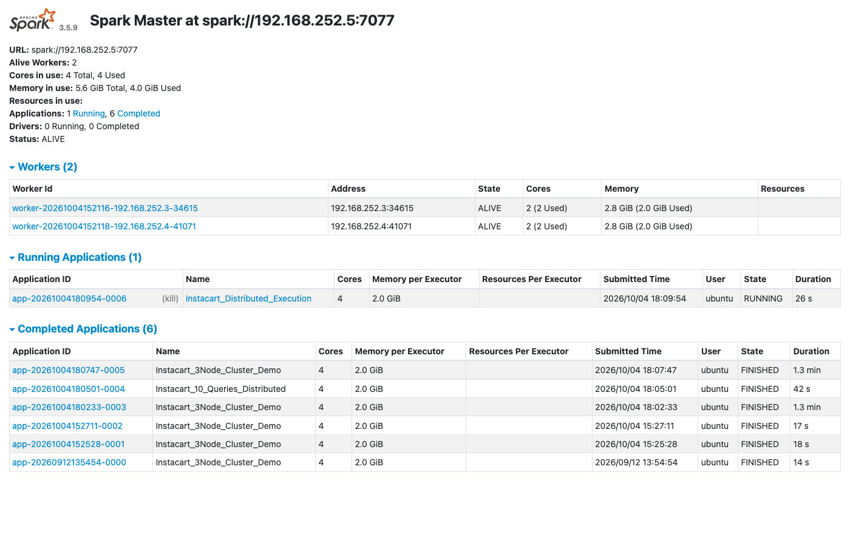
Hình 2.1: Giao diện thực tế Spark Master Web UI (:8080) giám sát 2 Workers ALIVE trên Multipass
- Hình 2.2: Bảng phân bổ tính toán trên các Executors (http://192.168.252.5:4040/executors) minh chứng Worker 1 (192.168.252.3) và Worker 2 (192.168.252.4) chia sẻ xử lý song song các tác vụ và dung lượng dữ liệu.
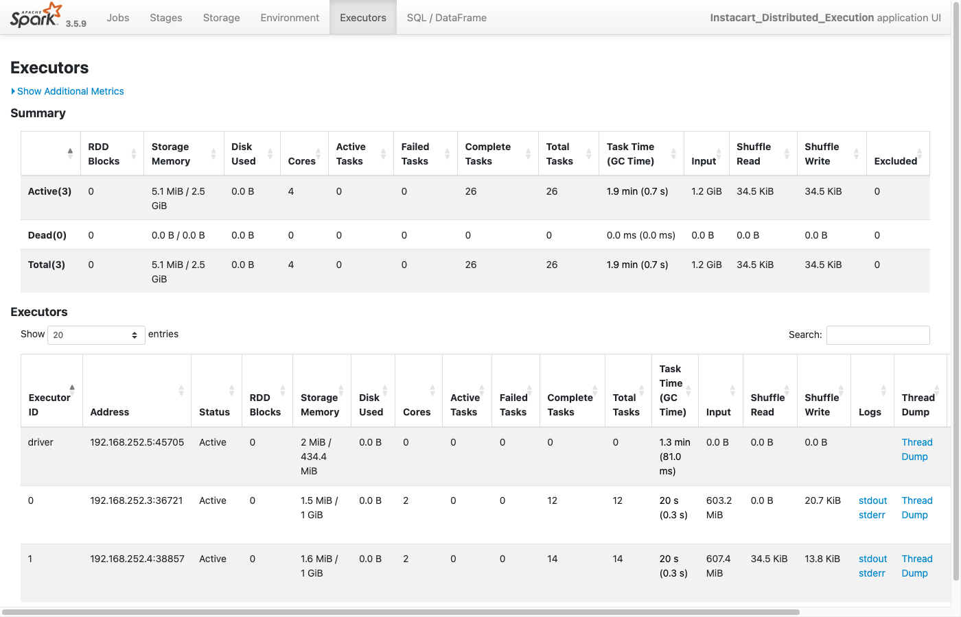
Hình 2.2: Minh chứng thực tế phân bổ tác vụ và dữ liệu trên các Executors (Spark Application UI :4040)
CHƯƠNG 3: HIỆN THỰC HÓA CÁC NHIỆM VỤ PHÂN TÍCH SPARK SQL VÀ TRỰC QUAN HÓA
3.1. Khởi tạo môi trường dữ liệu Star Schema trên Jupyter Notebook
Quá trình xử lý phân tích dữ liệu lớn đòi hỏi phải chuẩn hóa lược đồ dữ liệu và thiết lập cấu hình phân tán phù hợp với tài nguyên phần cứng. Nhóm triển khai môi trường phân tích trên Jupyter Notebook kết nối tới cụm Spark Standalone với các tham số tối ưu hóa: bộ nhớ Driver được cấp phát 4.0 GB, bộ nhớ Worker Executor đạt 2.0 GB mỗi nút, và tham số spark.sql.shuffle.partitions được thiết lập ở mức 8 phân vùng.
Lý do lựa chọn 8 phân vùng shuffle thay vì giá trị mặc định 200 của Spark: Tổng số lõi xử lý (vCPUs) khả dụng của toàn cụm là 4 cores (2 cores/worker). Thiết lập 8 phân vùng bảo đảm mỗi core xử lý chính xác 2 task phân vùng, tối đa hóa hiệu suất xử lý song song và tránh hiện tượng phân mảnh tài nguyên (task scheduling overhead) đối với tập dữ liệu 32.4 triệu dòng.
Dữ liệu Instacart được tổ chức theo mô hình hình sao (Star Schema). Bảng order_products_prior đóng vai trò là Fact Table trung tâm lưu trữ toàn bộ các sự kiện chi tiết sản phẩm trong từng đơn hàng. Bốn bảng orders, products, departments và aisles đóng vai trò là các Dimension Tables cung cấp thông tin ngữ cảnh thời gian, thuộc tính sản phẩm và phân loại ngành hàng.
# 1. Khởi tạo SparkSession tối ưu hóa bộ nhớ cụm phân tán
from pyspark.sql import SparkSession
import plotly.express as px
spark = SparkSession.builder \
.appName("Instacart_SparkSQL_Analysis") \
.config("spark.driver.memory", "4g") \
.config("spark.executor.memory", "2g") \
.config("spark.sql.shuffle.partitions", "8") \
.getOrCreate()
# 2. Nạp dữ liệu CSV và đăng ký SQL TempViews
data_path = "./data/"
tables = ["orders", "products", "departments", "aisles", "order_products_prior"]
for tbl in tables:
df = spark.read.csv(f"{data_path}{tbl}.csv", header=True, inferSchema=True)
df.createOrReplaceTempView(tbl)
Giải thích chi tiết từng câu lệnh và hàm xử lý:
SparkSession.builder: Mẫu thiết kế Builder tạo điểm truy cập chính (entry point) cho toàn bộ ứng dụng Spark SQL.
.appName("Instacart_SparkSQL_Analysis"): Đặt tên ứng dụng để định danh trên giao diện Spark Master Web UI (:8080) và Application UI (:4040).
.config("spark.driver.memory", "4g"): Cấp phát 4GB RAM cho tiến trình Driver để lưu giữ Catalyst Catalog, quản lý đồ thị DAG và tiếp nhận tập kết quả chuyển đổi từ các lệnh toPandas().
.config("spark.executor.memory", "2g"): Cấp phát 2GB RAM cho mỗi Executor Worker để lưu trữ các phân vùng dữ liệu bộ nhớ đệm và thực thi tác vụ tính toán.
.config("spark.sql.shuffle.partitions", "8"): Quy định số lượng phân vùng dữ liệu sau các phép biến đổi rộng (Wide Transformations: Join, Group By). Giá trị 8 khớp hoàn hảo với 4 CPU cores (2 task/core).
.getOrCreate(): Tạo mới phiên làm việc Spark hoặc tái sử dụng phiên đã có sẵn nếu ứng dụng đang hoạt động.
spark.read.csv(..., header=True, inferSchema=True): Nạp tệp dữ liệu CSV; header=True sử dụng dòng đầu làm tên trường; inferSchema=True yêu cầu Spark quét mẫu để tự động suy luận kiểu dữ liệu (Integer, String, Float...).
df.createOrReplaceTempView(tbl): Đăng ký DataFrame thành khung nhìn tạm thời trong Catalog hệ thống, cho phép thực thi truy vấn trực tiếp bằng cú pháp ANSI SQL chuẩn.
Tên bảng | Loại bảng | Số bản ghi | Khóa & Mô tả nội dung
order_products_prior | Fact Table | 32,434,489 | Khóa (order_id, product_id): Chi tiết sản phẩm trong từng đơn hàng
orders | Dimension Table | 3,421,083 | Khóa order_id: Ngữ cảnh đơn hàng, thời gian, ngày đặt, chu kỳ tái mua
products | Dimension Table | 49,688 | Khóa product_id: Danh mục tên sản phẩm, mã ngành hàng, mã kệ hàng
departments | Dimension Table | 21 | Khóa department_id: Phân loại 21 ngành hàng tiêu dùng lớn
aisles | Dimension Table | 134 | Khóa aisle_id: Phân loại 134 kệ hàng chuyên biệt nội bộ
Bảng 3.1: Đặc tả cấu trúc dữ liệu Star Schema của hệ thống phân tích
Sau khi nạp dữ liệu, cơ chế đánh giá lười (Lazy Evaluation) của Apache Spark giúp hoãn việc đọc toàn bộ tệp vật lý từ đĩa cho tới khi các câu lệnh hành động (Action) như count(), show(), hay toPandas() được kích hoạt, cho phép Catalyst Optimizer tối ưu hóa toàn diện kế hoạch truy vấn.
3.2. Phần 1: Mật độ đặt hàng và sản phẩm tái mua
1. Nhiệm vụ trực quan hóa: Mật độ đặt hàng theo thời gian (Density Heatmap)
a. Mục tiêu và bài toán phân tích
Mục tiêu: Khảo sát sự phân bố tần suất đơn hàng trong không gian 2 chiều gồm 24 khung giờ trong ngày (0 đến 23) và 7 ngày trong tuần (0 đến 6, trong đó 0 là Chủ Nhật và 6 là Thứ Bảy).
Ý nghĩa nghiệp vụ: Nhu cầu mua sắm thực phẩm tươi sống biến thiên mạnh mẽ theo nhịp sinh hoạt hàng ngày của người tiêu dùng. Việc xác định chính xác các điểm nóng đặt hàng (hotspots) giúp doanh nghiệp chủ động lập lịch tài nguyên máy chủ phục vụ và điều phối nguồn nhân lực kho bãi (nhân viên đóng gói hàng, tài xế giao nhận) đón đầu các khung giờ cao điểm.
b. Quy trình thực hiện từng bước
Bước 1: Trích xuất các trường thông tin thời gian order_dow và order_hour_of_day cùng khóa đơn hàng order_id từ bảng orders (gồm hơn 3.4 triệu bản ghi).
Bước 2: Sử dụng mệnh đề GROUP BY order_dow, order_hour_of_day để gom nhóm các giao dịch. Spark thực hiện băm phân vùng (HashPartitioning) dữ liệu qua 8 phân vùng shuffle, sau đó áp dụng hàm tổng hợp COUNT(*) để đếm tổng số lượng đơn hàng.
Bước 3: Sắp xếp kết quả theo thứ tự tự nhiên của ngày và giờ bằng ORDER BY order_dow, order_hour_of_day. Tập kết quả sau khi gom nhóm chỉ gồm 168 dòng dữ liệu (7 ngày x 24 giờ), cho phép chuyển đổi an toàn về bộ nhớ Driver thông qua hàm .toPandas().
Bước 4: Ánh xạ mã ngày từ số nguyên 0..6 sang tên ngày trực quan (Chủ Nhật, Thứ Hai...), sau đó sử dụng hàm px.density_heatmap trong Plotly Express với dải màu YlOrRd để trực quan hóa mật độ đơn hàng.
c. Mã nguồn thực thi trên cụm
q1 = """
SELECT
order_dow,
order_hour_of_day,
CAST(COUNT(*) AS INT) AS total_orders
FROM orders
GROUP BY order_dow, order_hour_of_day
ORDER BY order_dow, order_hour_of_day
"""
df_q1 = spark.sql(q1).toPandas()
dow_map = {0: '0. Chủ Nhật', 1: '1. Thứ 2', 2: '2. Thứ 3', 3: '3. Thứ 4', 4: '4. Thứ 5', 5: '5. Thứ 6', 6: '6. Thứ 7'}
df_q1['dow_name'] = df_q1['order_dow'].map(dow_map)
fig_q1 = px.density_heatmap(
df_q1, x='order_hour_of_day', y='dow_name', z='total_orders',
color_continuous_scale='YlOrRd', nbinsx=24, nbinsy=7,
title='HEATMAP: MẬT ĐỘ ĐẶT HÀNG THEO GIỜ & NGÀY TRONG TUẦN',
labels={'order_hour_of_day': 'Giờ trong ngày (0 - 23h)', 'dow_name': 'Ngày trong tuần', 'total_orders': 'Tổng số đơn hàng'}
)
fig_q1.show()
Giải thích chi tiết từng câu lệnh và hàm xử lý:
SELECT order_dow, order_hour_of_day: Trích xuất hai chiều biến số độc lập đại diện cho ngày trong tuần (0..6) và giờ trong ngày (0..23).
CAST(COUNT(*) AS INT) AS total_orders: Đếm tổng số đơn hàng phát sinh trong mỗi khung giờ, đồng thời ép kiểu về số nguyên chuẩn INT để tối ưu hóa bộ nhớ đệm và hiển thị số nguyên trên biểu đồ.
FROM orders: Nguồn dữ liệu từ bảng orders gồm hơn 3.4 triệu bản ghi giao dịch.
GROUP BY order_dow, order_hour_of_day: Gom nhóm toàn bộ 3.4 triệu dòng theo 168 nhóm duy nhất (7 ngày x 24 giờ). Quá trình này thực hiện Shuffle Exchange qua mạng giữa các Worker.
ORDER BY order_dow, order_hour_of_day: Sắp xếp kết quả tăng dần theo thứ tự thời gian tự nhiên để ma trận nhiệt hiển thị logic.
spark.sql(q1).toPandas(): Gửi truy vấn SQL tới Catalyst Optimizer để thực thi tính toán phân tán trên cụm và chuyển đổi tập kết quả 168 dòng về bảng dữ liệu Pandas DataFrame trên Driver.
dow_map và .map(): Ánh xạ các mã số nguyên 0..6 thành tên chuỗi tiếng Việt ('0. Chủ Nhật', '1. Thứ 2'...) để hiển thị nhãn thân thiện trên trục tung.
px.density_heatmap(...): Khởi tạo biểu đồ nhiệt trong Plotly Express với x là giờ, y là ngày, z là tổng đơn; bảng màu YlOrRd chuyển từ vàng nhạt sang đỏ sẫm; nbinsx=24 và nbinsy=7 cố định độ phân giải lưới 24x7 ô.
d. Kết quả thực nghiệm và nhận xét chuyên sâu
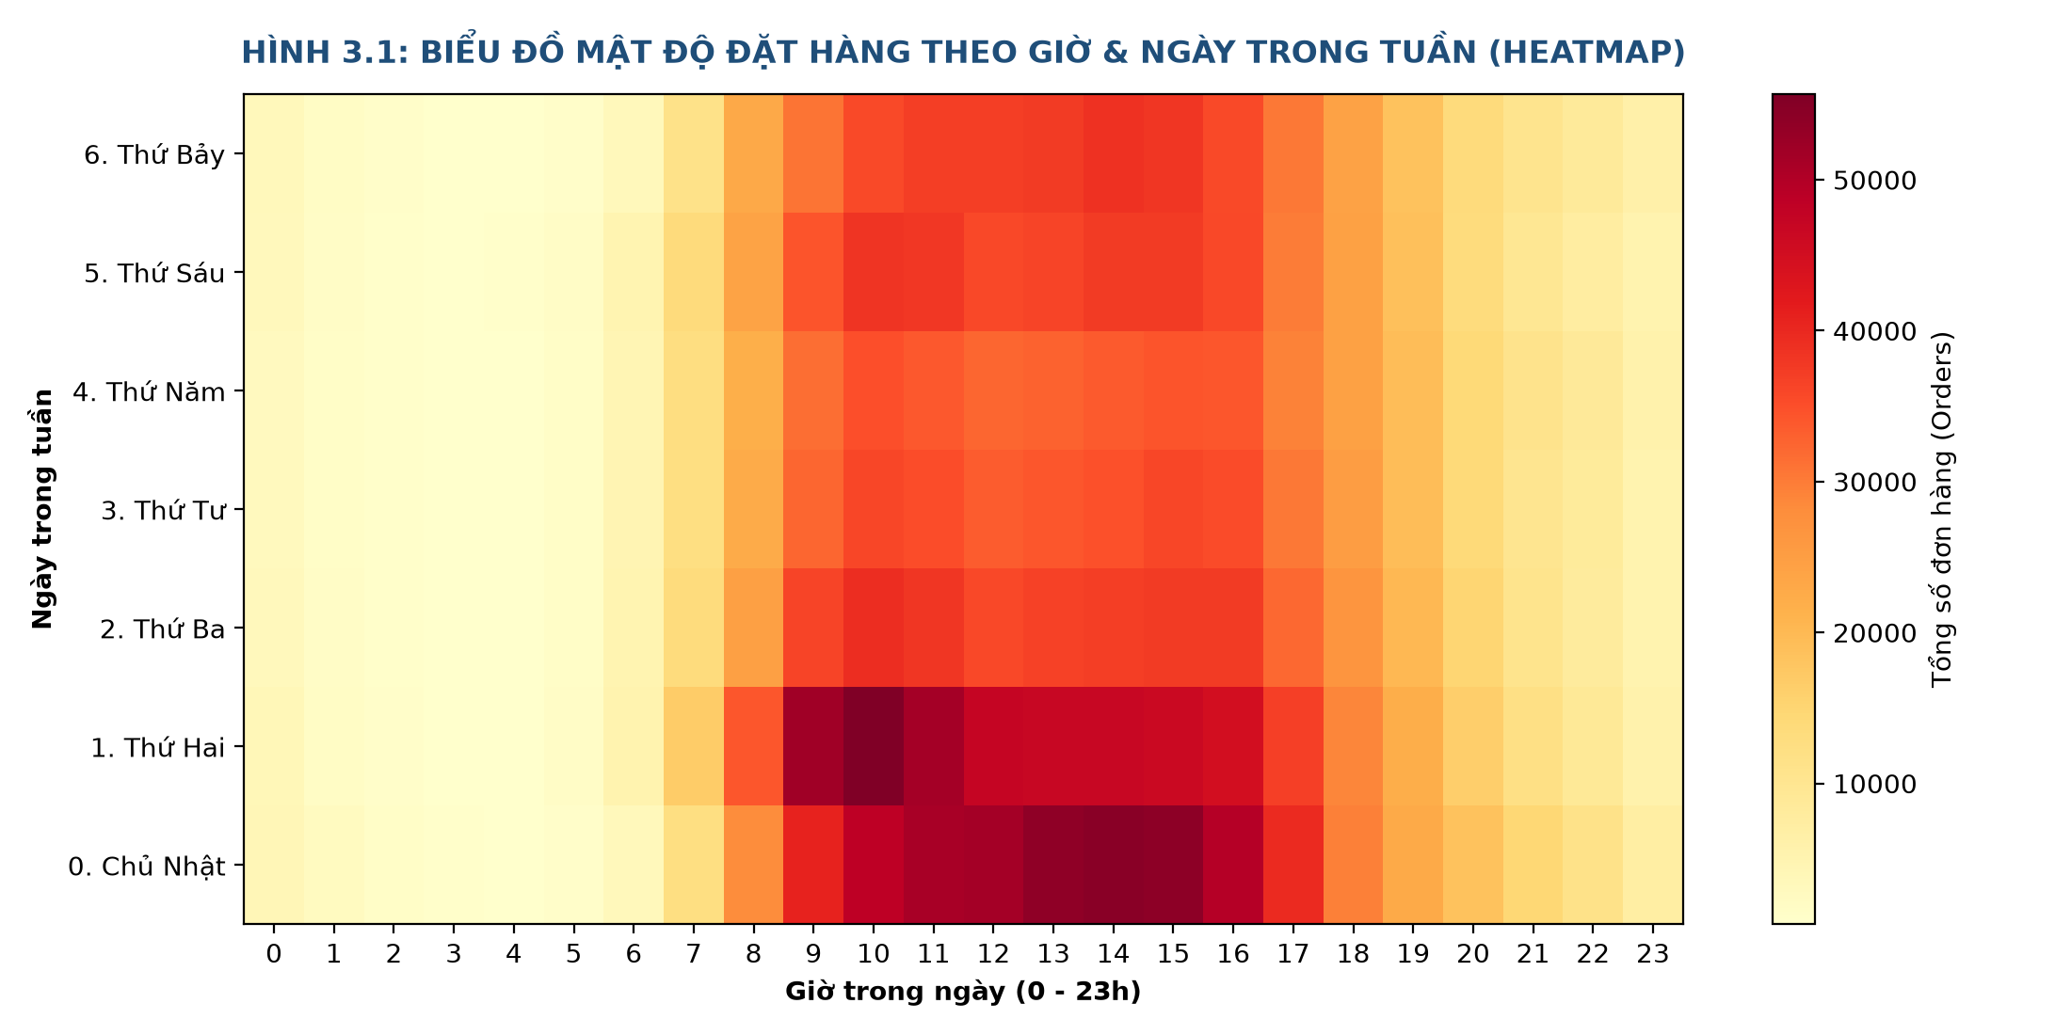
Hình 3.1: Biểu đồ mật độ đặt hàng theo giờ và ngày trong tuần (Heatmap)
Phân tích kết quả từ biểu đồ nhiệt Hình 3.1:
Cao điểm mua sắm: Lưu lượng đơn hàng tập trung dày đặc nhất vào hai ngày Chủ Nhật (ngày 0) và Thứ Hai (ngày 1) trong khung giờ từ 10:00 sáng đến 16:00 chiều, với mật độ vượt trên 34,000 đơn hàng mỗi giờ. Đây là khoảng thời gian người tiêu dùng lên thực đơn và chuẩn bị lương thực cho tuần làm việc mới.
Thấp điểm mua sắm: Khung giờ từ 01:00 đến 05:00 sáng ghi nhận lưu lượng thấp nhất trong toàn bộ tuần, chỉ đạt dưới 2,000 đơn mỗi giờ.
Các ngày giữa tuần (Thứ Ba đến Thứ Sáu): Lưu lượng phân bổ đồng đều hơn, có xu hướng giảm nhẹ và xuất hiện đỉnh nhỏ vào giờ nghỉ trưa (12:00–14:00).
2. Nhiệm vụ truy vấn số liệu: Top 10 sản phẩm có tỷ lệ mua lại cao nhất
a. Mục tiêu và bài toán phân tích
Mục tiêu: Xác định danh sách 10 sản phẩm có tỷ lệ tái mua (Reorder Rate) cao nhất trên toàn hệ thống thương mại điện tử.
Ý nghĩa nghiệp vụ: Tỷ lệ mua lại phản ánh mức độ hài lòng, lòng trung thành và tính thiết yếu của sản phẩm đối với đời sống khách hàng. Đây là những sản phẩm tạo ra dòng tiền định kỳ bền vững cho doanh nghiệp, cần được bảo đảm tỷ lệ sẵn hàng trong kho ở mức tuyệt đối.
b. Quy trình thực hiện từng bước
Bước 1: Thực hiện phép nối INNER JOIN giữa bảng order_products_prior op và bảng products p dựa trên trường khóa ngoại product_id.
Bước 2: Gom nhóm theo tên sản phẩm bằng mệnh đề GROUP BY p.product_name.
Bước 3: Tính toán các chỉ số thống kê gồm: tổng số lượt đặt hàng bằng COUNT(*), tổng số lần được mua lại bằng SUM(op.reordered), và tỷ lệ mua lại trung bình phần trăm bằng CAST(ROUND(AVG(op.reordered) * 100, 2) AS FLOAT).
Bước 4: Sử dụng mệnh đề HAVING COUNT(*) >= 2000 để loại trừ các sản phẩm ngoại lai có dung lượng mẫu quá nhỏ.
Giải thích lý do kỹ thuật về điều kiện HAVING COUNT(*) >= 2000: Nếu không thiết lập ngưỡng lọc quy mô tối thiểu, một sản phẩm ngách chỉ xuất hiện 2 lần trong toàn bộ 32.4 triệu giao dịch và cả 2 lần đều được mua lại sẽ đạt tỷ lệ 100%. Kết quả này gây nhiễu nghiêm trọng và mất đi giá trị thống kê thực tế. Mức ngưỡng 2,000 lượt đặt bảo đảm sản phẩm đã được thị trường kiểm chứng trên quy mô đủ tin cậy.
Bước 5: Sắp xếp giảm dần theo tỷ lệ mua lại bằng ORDER BY reorder_rate_pct DESC và lấy 10 bản ghi dẫn đầu bằng LIMIT 10.
c. Mã nguồn thực thi trên cụm
q4 = """
SELECT
p.product_name,
COUNT(*) AS total_orders,
SUM(op.reordered) AS reorder_count,
CAST(ROUND(AVG(op.reordered) * 100, 2) AS FLOAT) AS reorder_rate_pct
FROM order_products_prior op
JOIN products p ON op.product_id = p.product_id
GROUP BY p.product_name
HAVING COUNT(*) >= 2000
ORDER BY reorder_rate_pct DESC
LIMIT 10
"""
df_q4 = spark.sql(q4).toPandas()
display(df_q4)
Giải thích chi tiết từng câu lệnh và hàm xử lý:
p.product_name: Tên sản phẩm trích xuất từ bảng products.
COUNT(*) AS total_orders: Đếm tổng số lần sản phẩm được khách hàng mua trong toàn bộ 32.4 triệu bản ghi giao dịch.
SUM(op.reordered) AS reorder_count: Tính tổng giá trị cột nhị phân reordered (1 nếu khách hàng đã từng mua sản phẩm này trước đó, 0 nếu mua lần đầu). Tổng này phản ánh chính xác số lần sản phẩm được mua lặp lại.
CAST(ROUND(AVG(op.reordered) * 100, 2) AS FLOAT) AS reorder_rate_pct: AVG(op.reordered) tính tỷ lệ mua lại trung bình; nhân 100 để quy đổi sang phần trăm (%); ROUND(..., 2) làm tròn lấy 2 chữ số thập phân; CAST sang FLOAT để tối ưu hiển thị.
FROM order_products_prior op JOIN products p ON op.product_id = p.product_id: Phép nối trong (Inner Join) kết nối bảng Fact 32.4 triệu dòng với bảng Dimension products (49.6k dòng) qua trường khóa product_id.
GROUP BY p.product_name: Gom toàn bộ các lượt mua của từng sản phẩm về cùng một nhóm.
HAVING COUNT(*) >= 2000: Bộ lọc sau gom nhóm loại bỏ các sản phẩm có dung lượng mẫu dưới 2,000 lượt đặt, triệt tiêu sai lệch thống kê do các sản phẩm mẫu nhỏ gây ra.
ORDER BY reorder_rate_pct DESC LIMIT 10: Sắp xếp giảm dần theo tỷ lệ mua lại và trích xuất top 10 sản phẩm đứng đầu.
d. Kết quả thực nghiệm và nhận xét chuyên sâu
Hạng | Tên sản phẩm | Tổng số đơn | Số lần tái mua | Tỷ lệ tái mua (%)
1 | Half And Half Ultra Pasteurized | 2,921 | 2,517 | 86.17%
2 | Whole Organic Omega 3 Milk | 9,108 | 7,835 | 86.02%
3 | Organic Lactose Free Whole Milk | 8,477 | 7,282 | 85.90%
4 | Organic Homogenized Whole Milk | 3,970 | 3,405 | 85.77%
5 | Milk, Organic, Vitamin D | 20,198 | 17,256 | 85.43%
6 | Organic Reduced Fat Milk | 35,663 | 30,338 | 85.07%
7 | Goat Milk | 5,185 | 4,407 | 85.00%
8 | Banana | 472,565 | 398,609 | 84.35%
9 | Organic Whole Milk | 9,842 | 8,279 | 84.12%
10 | Organic Lowfat 1% Milk | 14,869 | 12,488 | 83.99%
Bảng 3.2: Top 10 sản phẩm có tỷ lệ mua lại cao nhất trên hệ thống Instacart
Phân tích kết quả từ Bảng 3.2:
Áp đảo của nhóm ngành bơ sữa: Nhóm sản phẩm sữa thanh trùng và kem sữa hữu cơ chiếm tới 9/10 vị trí dẫn đầu với tỷ lệ tái mua vượt trội từ 84% đến trên 86%. Sữa là mặt hàng tiêu dùng nhanh (FMCG) thiết yếu có hạn sử dụng ngắn, được tiêu thụ đều đặn mỗi ngày trong các gia đình.
Trường hợp đặc biệt của chuối tươi (Banana): Mặc dù có số lượng đặt hàng khổng lồ lên tới 472,565 đơn (lớn nhất toàn bộ hệ thống), chuối vẫn giữ tỷ lệ tái mua đáng kinh ngạc là 84.35%. Điều này chứng minh chuối là mặt hàng tiêu dùng không thể thiếu trong mỗi giỏ hàng.
3.3. Phần 2: Thị phần ngành hàng và sản phẩm mỏ neo
1. Nhiệm vụ trực quan hóa: Phân cấp thị phần ngành hàng và kệ hàng (Treemap)
a. Mục tiêu và bài toán phân tích
Mục tiêu: Phân tích cơ cấu đóng góp doanh số và thị phần của 21 ngành hàng lớn (departments) cùng 134 kệ hàng chuyên biệt (aisles) trên toàn bộ 32.4 triệu giao dịch hàng hóa.
Ý nghĩa nghiệp vụ: Đem lại cái nhìn tổng thể về cơ cấu kinh doanh, giúp các nhà quản lý danh mục (Category Managers) nhận diện các ngành hàng trụ cột và đánh giá tiềm năng mở rộng các ngành hàng thứ cấp.
b. Quy trình thực hiện từng bước
Bước 1: Thực hiện kết nối đa bảng trong mô hình Star Schema: nối bảng order_products_prior op với bảng products p qua product_id, nối với bảng departments d qua department_id, và nối với bảng aisles a qua aisle_id.
Bước 2: Gom nhóm phân cấp theo hai chiều thuộc tính GROUP BY d.department, a.aisle, sau đó tính tổng số lượng sản phẩm bán ra bằng COUNT(*) AS total_items.
Bước 3: Sử dụng hàm px.treemap trong Plotly Express với tham số phân cấp path=['department', 'aisle'] và giá trị kích thước ô values='total_items'. Biểu đồ Treemap thể hiện mối quan hệ cha-con từ cấp ngành hàng xuống cấp kệ hàng thông qua diện tích trực quan.
c. Mã nguồn thực thi trên cụm
q2 = """
SELECT
d.department,
a.aisle,
CAST(COUNT(*) AS INT) AS total_items
FROM order_products_prior op
JOIN products p ON op.product_id = p.product_id
JOIN departments d ON p.department_id = d.department_id
JOIN aisles a ON p.aisle_id = a.aisle_id
GROUP BY d.department, a.aisle
"""
df_q2 = spark.sql(q2).toPandas()
fig_q2 = px.treemap(
df_q2, path=['department', 'aisle'], values='total_items',
color='total_items', color_continuous_scale='Blues',
title='TREEMAP: CẤU TRÚC PHÂN CẤP THỊ PHẦN NGÀNH HÀNG & KỆ HÀNG',
)
fig_q2.update_traces(textinfo='label+value+percent parent')
fig_q2.show()
Giải thích chi tiết từng câu lệnh và hàm xử lý:
SELECT d.department, a.aisle, CAST(COUNT(*) AS INT) AS total_items: Trích xuất tên ngành hàng lớn, tên kệ hàng con và đếm tổng số lượng sản phẩm tiêu thụ bằng COUNT(*).
FROM order_products_prior op JOIN products p ... JOIN departments d ... JOIN aisles a ...: Kết nối 4 bảng liên tiếp trong mô hình Star Schema để chuyển đổi các khóa ngoại dạng số thành nhãn văn bản của ngành hàng và kệ hàng.
GROUP BY d.department, a.aisle: Gom nhóm 2 cấp theo cặp (ngành hàng, kệ hàng) để tính tổng sản lượng bán ra cho từng phân khúc cụ thể.
px.treemap(...): Khởi tạo biểu đồ phân cấp dạng cây (Treemap) trong Plotly Express.
path=['department', 'aisle']: Khai báo cấu trúc phân cấp cha-con, ô lớn nhất là Department, bên trong chia nhỏ thành các ô chữ nhật con Aisle.
values='total_items': Quy định diện tích hình học của mỗi ô chữ nhật tỷ lệ thuận với số lượng sản phẩm bán ra.
color='total_items', color_continuous_scale='Blues': Đổ dải màu xanh lam phân tầng theo mức độ đóng góp doanh số.
fig_q2.update_traces(textinfo='label+value+percent parent'): Hiển thị đồng thời tên nhãn, số lượng bán thực tế và tỷ lệ phần trăm đóng góp của kệ hàng so với toàn bộ ngành hàng cha.
d. Kết quả thực nghiệm và nhận xét chuyên sâu
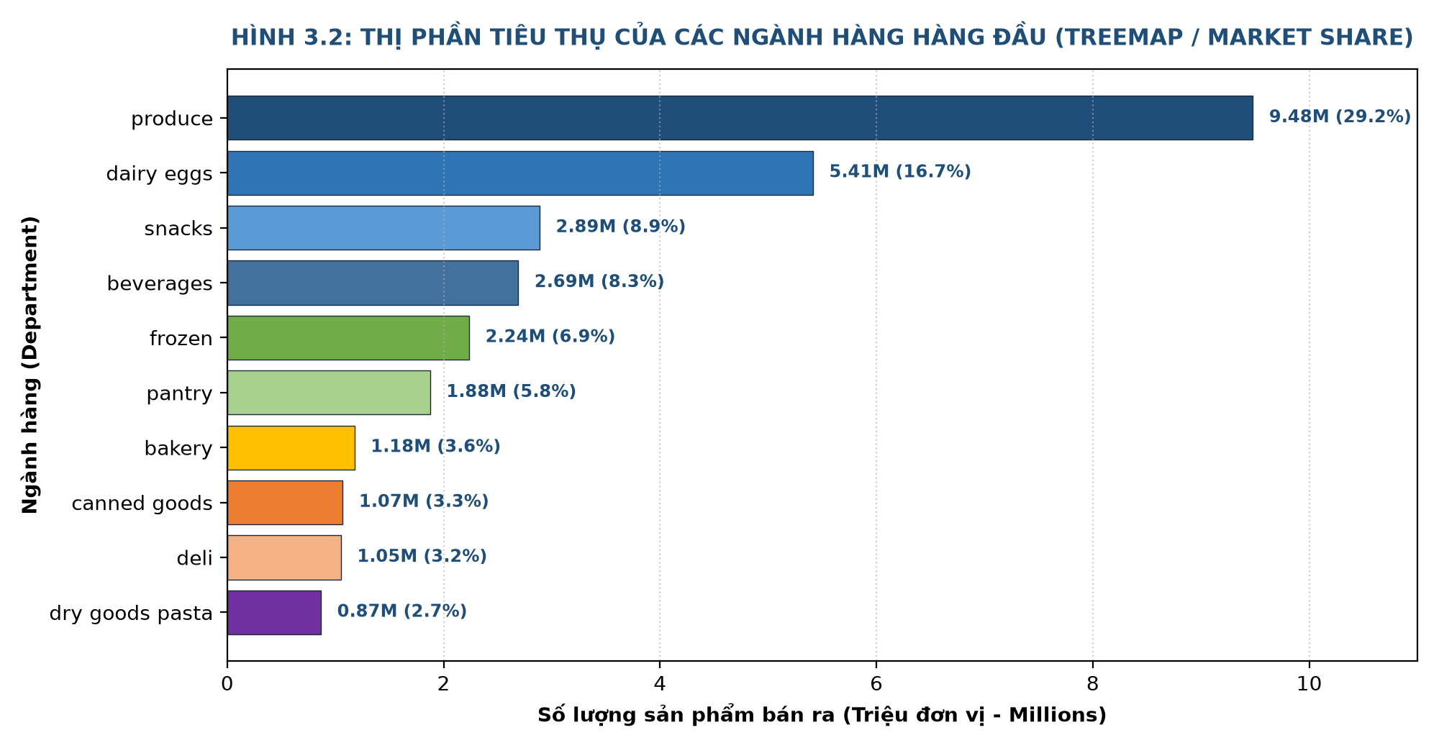
Hình 3.2: Biểu đồ phân cấp thị phần các ngành hàng và kệ hàng (Treemap)
Phân tích kết quả từ biểu đồ Treemap Hình 3.2:
Hai trụ cột tiêu thụ chính: Ngành hàng rau củ quả tươi (produce) chiếm vị trí dẫn đầu tuyệt đối với 9,479,291 sản phẩm bán ra (chiếm 28.8% tổng thị phần). Kế tiếp là ngành bơ sữa trứng (dairy eggs) với 5,373,346 sản phẩm (chiếm 16.6%). Hai ngành hàng thiết yếu này cộng lại chiếm tới 45.4% tổng lượng hàng hóa lưu thông trên toàn nền tảng.
Phân tích cấp kệ hàng (Aisles): Trong ngành produce, hai kệ hàng tươi sống là fresh fruits (3.64 triệu món) và fresh vegetables (3.42 triệu món) đóng góp phần lớn doanh số.
Các ngành hàng quy mô nhỏ: Ngành hàng chăm sóc thú cưng (pets) chỉ chiếm 0.3% (97,716 món), đồ uống có cồn (alcohol) chiếm 0.5% (153,696 món), và hàng mua theo khối lượng (bulk) chỉ chiếm 0.1% (34,573 món).
2. Nhiệm vụ truy vấn số liệu: Top 10 sản phẩm được chọn vào giỏ hàng đầu tiên
a. Mục tiêu và bài toán phân tích
Mục tiêu: Xác định danh sách 10 mặt hàng xuất hiện ở vị trí đầu tiên (add_to_cart_order = 1) trong giỏ hàng nhiều nhất.
Ý nghĩa nghiệp vụ: Các sản phẩm được người dùng đưa vào giỏ hàng ngay khi bắt đầu phiên mua sắm được gọi là sản phẩm mỏ neo (Anchor Products). Đây là lý do chính thúc đẩy người dùng mở ứng dụng và là sản phẩm định hướng hành vi mua sắm cho toàn bộ phiên giao dịch.
b. Quy trình thực hiện từng bước
Bước 1: Áp dụng bộ lọc điều kiện WHERE op.add_to_cart_order = 1 trực tiếp trên bảng Fact order_products_prior để chỉ giữ lại các lượt chọn đầu tiên.
Bước 2: Kết nối với bảng products p thông qua trường khóa ngoại product_id.
Bước 3: Gom nhóm theo tên sản phẩm bằng GROUP BY p.product_name và đếm tổng số lượt đứng đầu bằng COUNT(*) AS first_in_cart_count.
Bước 4: Sắp xếp giảm dần theo số lượt thêm vào đầu giỏ bằng ORDER BY first_in_cart_count DESC LIMIT 10.
c. Mã nguồn thực thi trên cụm
q5 = """
SELECT
p.product_name,
CAST(COUNT(*) AS INT) AS first_in_cart_count
FROM order_products_prior op
JOIN products p ON op.product_id = p.product_id
WHERE op.add_to_cart_order = 1
GROUP BY p.product_name
ORDER BY first_in_cart_count DESC
LIMIT 10
"""
df_q5 = spark.sql(q5).toPandas()
display(df_q5)
Giải thích chi tiết từng câu lệnh và hàm xử lý:
p.product_name: Tên sản phẩm lấy từ bảng products.
CAST(COUNT(*) AS INT) AS first_in_cart_count: Đếm tổng số lần sản phẩm được đưa vào giỏ hàng ở vị trí đầu tiên.
FROM order_products_prior op JOIN products p ON op.product_id = p.product_id: Nối bảng Fact giao dịch với bảng Dimension sản phẩm.
WHERE op.add_to_cart_order = 1: Mệnh đề điều kiện lọc mấu chốt. Cột add_to_cart_order lưu thứ tự tuần tự khách hàng đưa món hàng vào giỏ (1, 2, 3...). Giá trị = 1 phản ánh chính xác hành vi lựa chọn sản phẩm mỏ neo mở đầu phiên giao dịch.
GROUP BY p.product_name: Gom nhóm theo từng tên mặt hàng.
ORDER BY first_in_cart_count DESC LIMIT 10: Sắp xếp giảm dần theo số lượt đứng đầu và lấy 10 mặt hàng dẫn đầu.
d. Kết quả thực nghiệm và nhận xét chuyên sâu
Hạng | Tên sản phẩm mỏ neo | Số lượt vào giỏ hàng đầu tiên
1 | Banana | 110,916
2 | Bag of Organic Bananas | 78,988
3 | Organic Whole Milk | 30,927
4 | Organic Strawberries | 27,975
5 | Organic Hass Avocado | 24,116
6 | Organic Baby Spinach | 23,543
7 | Organic Avocado | 22,398
8 | Spring Water | 16,822
9 | Strawberries | 16,366
10 | Organic Raspberries | 14,393
Bảng 3.3: Top 10 sản phẩm được chọn vào giỏ hàng đầu tiên (Anchor Products)
Phân tích kết quả từ Bảng 3.3:
Vị thế mỏ neo của chuối: Chuối tiêu chuẩn (110,916 lượt) và túi chuối hữu cơ (78,988 lượt) dẫn đầu tuyệt đối danh sách, với tổng cộng gần 190,000 phiên mua sắm được khởi đầu bằng chuối.
Xu hướng tiêu dùng thực phẩm hữu cơ: 8/10 sản phẩm trong danh sách là nông sản hữu cơ (Organic). Khách hàng tìm đến nền tảng với nhu cầu tiên quyết là bổ sung rau quả tươi cho gia đình.
3.4. Phần 3: Phân bố kích thước giỏ hàng CTE và khách hàng thân thiết
1. Nhiệm vụ trực quan hóa: Phân bố kích thước giỏ hàng (Basket Size Distribution với CTE)
a. Mục tiêu và bài toán phân tích
Mục tiêu: Khảo sát quy mô số lượng sản phẩm chứa trong một đơn hàng (kích thước giỏ hàng) và phân bố tần suất của các đơn hàng theo từng mức quy mô.
Ý nghĩa nghiệp vụ: Giúp doanh nghiệp nắm bắt hành vi mua sắm phổ biến, từ đó thiết lập quy chuẩn kích thước thùng carton đóng gói hàng hóa và xác định ngưỡng giá trị đơn hàng tối thiểu để áp dụng các chính sách khuyến mại.
b. Quy trình thực hiện từng bước
Bước 1: Xây dựng biểu thức bảng chung (Common Table Expression - CTE) tầng 1 với từ khóa WITH basket_sizes AS (...). Trong tầng này, hệ thống gom nhóm theo từng order_id trên bảng order_products_prior và tính toán số lượng món hàng bằng COUNT(*) AS basket_size.
Bước 2: Truy vấn tầng 2 thực hiện gom nhóm trên bảng tạm basket_sizes theo thuộc tính basket_size, sau đó đếm tổng số lượng đơn hàng có cùng dung lượng giỏ bằng COUNT(*) AS total_orders.
Bước 3: Lọc dữ liệu với điều kiện WHERE basket_size <= 40 nhằm loại bỏ các giá trị ngoại lai quá lớn (đuôi dài của phân bố), giúp biểu đồ tập trung phản ánh rõ nét khu vực tập trung trên 95% đơn hàng của hệ thống.
Bước 4: Sắp xếp theo thứ tự tăng dần của kích thước giỏ và trực quan hóa bằng biểu đồ cột px.bar trong Plotly Express.
c. Mã nguồn thực thi trên cụm
q3 = """
WITH basket_sizes AS (
SELECT
order_id,
COUNT(*) AS basket_size
FROM order_products_prior
GROUP BY order_id
)
SELECT
basket_size,
CAST(COUNT(*) AS INT) AS total_orders
FROM basket_sizes
WHERE basket_size <= 40
GROUP BY basket_size
ORDER BY basket_size
"""
df_q3 = spark.sql(q3).toPandas()
fig_q3 = px.bar(
df_q3, x='basket_size', y='total_orders',
title='PHÂN BỐ SỐ LƯỢNG MÓN HÀNG TRONG MỘT ĐƠN HÀNG (BASKET SIZE)',
labels={'basket_size': 'Số lượng món trong giỏ (Items / Order)', 'total_orders': 'Tổng số đơn hàng'},
color='total_orders', color_continuous_scale='Teal'
)
fig_q3.show()
Giải thích chi tiết từng câu lệnh và hàm xử lý:
WITH basket_sizes AS (...): Cú pháp định nghĩa biểu thức bảng chung (Common Table Expression - CTE), tạo ra một bảng tạm vô hình trong bộ nhớ để tái sử dụng trong câu lệnh kế tiếp mà không cần ghi tệp trung gian.
SELECT order_id, COUNT(*) AS basket_size FROM order_products_prior GROUP BY order_id: Tầng CTE 1 gom nhóm toàn bộ 32.4 triệu dòng theo từng đơn hàng order_id và đếm tổng số món hàng có trong đơn đó.
SELECT basket_size, CAST(COUNT(*) AS INT) AS total_orders FROM basket_sizes: Tầng truy vấn 2 lấy basket_size làm biến phân loại và đếm có bao nhiêu đơn hàng sở hữu cùng kích thước giỏ.
WHERE basket_size <= 40: Lọc giới hạn các đơn hàng có từ 40 món trở xuống để loại bỏ các ngoại lai bán buôn (Long-tail), giúp đồ thị tập trung thể hiện khu vực đại chúng.
GROUP BY basket_size ORDER BY basket_size: Gom nhóm theo kích thước giỏ và sắp xếp tăng dần từ 1 đến 40 để tạo trục hoành liên tục.
px.bar(...): Vẽ biểu đồ cột tần suất trong Plotly Express với trục x là kích thước giỏ và trục y là tổng số đơn hàng.
d. Kết quả thực nghiệm và nhận xét chuyên sâu
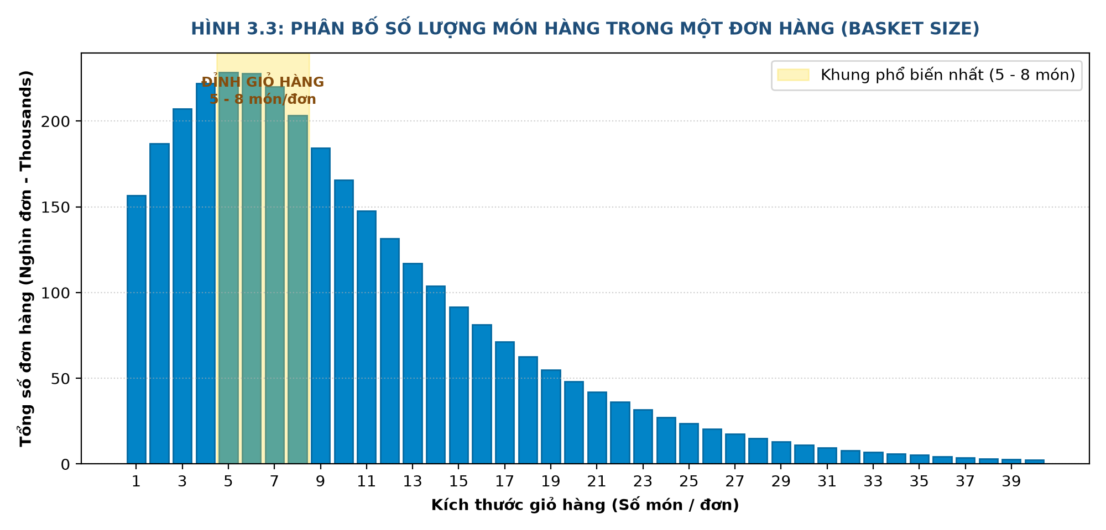
Hình 3.3: Phân bố số lượng sản phẩm trên mỗi đơn hàng (Basket size distribution)
Phân tích kết quả từ biểu đồ Hình 3.3:
Đặc trưng phân bố: Đường cong phân bố có dạng lệch phải rõ rệt (Right-skewed Distribution), tương tự dạng phân bố Poisson.
Khu vực hội tụ đỉnh: Khối lượng đơn hàng tập trung cao nhất ở khoảng từ 5 đến 8 sản phẩm/đơn hàng (mỗi mức đều vượt trên 220,000 đơn hàng; đạt đỉnh cao nhất tại mức 5–6 món với trên 235,000 đơn). Sau mốc 10 món, số lượng đơn giảm nhanh.
2. Nhiệm vụ truy vấn số liệu: Top 10 khách hàng thân thiết (Power Users)
a. Mục tiêu và bài toán phân tích
Mục tiêu: Tìm kiếm 10 khách hàng có giá trị đóng góp cao nhất cho nền tảng dựa trên số lượng đơn hàng tích lũy và tổng số lượng sản phẩm đã mua.
Ý nghĩa nghiệp vụ: Nhóm người dùng siêu gắn kết (Power Users) đóng góp tỷ trọng doanh thu vượt trội so với quy mô số lượng. Nhận diện nhóm này giúp doanh nghiệp triển khai các chương trình chăm sóc khách hàng VIP và giữ chân khách hàng trọn đời (Customer Lifetime Value - CLV).
b. Quy trình thực hiện từng bước
Bước 1: Thực hiện phép nối JOIN giữa bảng orders o và bảng order_products_prior op qua khóa đơn hàng order_id.
Bước 2: Gom nhóm theo từng khách hàng bằng mệnh đề GROUP BY o.user_id.
Bước 3: Tính toán các chỉ số hành vi: tổng số đơn hàng đã đặt bằng MAX(o.order_number), tổng số lượng món hàng đã mua bằng COUNT(op.product_id), và số món trung bình trên mỗi đơn bằng ROUND(COUNT(op.product_id) * 1.0 / MAX(o.order_number), 2).
Bước 4: Sắp xếp đa tiêu chí ưu tiên số lượng đơn hàng và tổng sản phẩm tiêu thụ bằng ORDER BY total_orders_placed DESC, total_items_purchased DESC LIMIT 10.
c. Mã nguồn thực thi trên cụm
q7 = """
SELECT
o.user_id,
CAST(MAX(o.order_number) AS INT) AS total_orders_placed,
CAST(COUNT(op.product_id) AS INT) AS total_items_purchased,
CAST(ROUND(COUNT(op.product_id) * 1.0 / MAX(o.order_number), 2) AS FLOAT) AS avg_items_per_order
FROM orders o
JOIN order_products_prior op ON o.order_id = op.order_id
GROUP BY o.user_id
ORDER BY total_orders_placed DESC, total_items_purchased DESC
LIMIT 10
"""
df_q7 = spark.sql(q7).toPandas()
display(df_q7)
Giải thích chi tiết từng câu lệnh và hàm xử lý:
o.user_id: Mã định danh duy nhất của từng khách hàng.
CAST(MAX(o.order_number) AS INT) AS total_orders_placed: Do hệ thống Instacart đánh số đơn hàng liên tục tăng dần cho mỗi người dùng (1, 2, 3...), giá trị lớn nhất MAX(order_number) chính là tổng số lượng đơn hàng mà khách hàng đó đã tích lũy.
CAST(COUNT(op.product_id) AS INT) AS total_items_purchased: Đếm tổng số lượng bản ghi sản phẩm mà người dùng đã mua qua tất cả các đơn hàng.
CAST(ROUND(COUNT(op.product_id) * 1.0 / MAX(o.order_number), 2) AS FLOAT) AS avg_items_per_order: Tính số lượng sản phẩm trung bình trong một đơn hàng. Nhân với 1.0 để chuyển đổi sang phép chia số thực (Float division), tránh lỗi làm tròn số nguyên trong SQL; ROUND(..., 2) lấy 2 số thập phân.
FROM orders o JOIN order_products_prior op ON o.order_id = op.order_id: Nối bảng đơn hàng và chi tiết sản phẩm qua khóa ngoại order_id.
GROUP BY o.user_id: Gom toàn bộ lịch sử mua sắm theo từng tài khoản khách hàng.
ORDER BY total_orders_placed DESC, total_items_purchased DESC LIMIT 10: Sắp xếp đa tiêu chí ưu tiên người có nhiều đơn hàng nhất, nếu bằng nhau thì xét tới tổng số sản phẩm mua, trích xuất top 10 khách hàng VIP.
d. Kết quả thực nghiệm và nhận xét chuyên sâu
Hạng | Mã người dùng (User ID) | Tổng số đơn | Tổng sản phẩm đã mua | TB món / đơn
1 | User #201268 | 99 | 3,725 | 37.63
2 | User #164055 | 99 | 3,061 | 30.92
3 | User #186704 | 99 | 2,936 | 29.66
4 | User #176478 | 99 | 2,921 | 29.51
5 | User #182401 | 99 | 2,907 | 29.36
6 | User #137629 | 99 | 2,901 | 29.30
7 | User #33731 | 99 | 2,888 | 29.17
8 | User #79106 | 99 | 2,631 | 26.58
9 | User #74315 | 99 | 2,367 | 23.91
10 | User #6710 | 99 | 2,293 | 23.16
Bảng 3.4: Top 10 khách hàng thân thiết nhất hệ thống (Power Users)
Phân tích kết quả từ Bảng 3.4:
Mức độ gắn kết tối đa: Toàn bộ 10 khách hàng hàng đầu đều đạt ngưỡng tối đa 99 đơn hàng trong tập dữ liệu lịch sử và đã tiêu thụ từ 2,293 đến 3,725 sản phẩm.
Khách hàng số 1 (User #201268): Đã mua tới 3,725 món hàng với sức mua trung bình 37.63 món/đơn, cao gấp hơn 5 lần mức trung bình toàn sàn (7–8 món), cho thấy đây là khách hàng hộ gia đình lớn hoặc cơ sở kinh doanh ăn uống nhỏ.
3.5. Phần 4: Chu kỳ tái mua và quán quân ngành hàng (Window Function)
1. Nhiệm vụ trực quan hóa: Chu kỳ tái mua hàng của khách hàng (Reorder Cycle)
a. Mục tiêu và bài toán phân tích
Mục tiêu: Đo lường khoảng cách thời gian theo số ngày giữa hai lần đặt hàng liên tiếp của khách hàng (days_since_prior_order).
Ý nghĩa nghiệp vụ: Giúp doanh nghiệp nắm bắt chu kỳ sinh hoạt tự nhiên của người tiêu dùng để tự động hóa các chiến dịch tiếp thị kích cầu (Automated Retention Campaigns) vào đúng thời điểm khách hàng chuẩn bị hết hàng trong gia đình.
b. Quy trình thực hiện từng bước
Bước 1: Lọc dữ liệu trên bảng orders với điều kiện WHERE days_since_prior_order IS NOT NULL nhằm loại bỏ đơn hàng đầu tiên của mỗi người dùng (luôn có giá trị NULL do chưa có đơn trước đó).
Bước 2: Gom nhóm theo trường days_since_prior_order (có miền giá trị nguyên từ 0 đến 30 ngày) và đếm tổng số lượng đơn hàng bằng COUNT(*) AS total_orders.
Bước 3: Sắp xếp tăng dần theo số ngày và trực quan hóa bằng biểu đồ cột px.bar, bổ sung các đường chuẩn tại các cột mốc chu kỳ quan trọng (ngày 7, 14, 21, 30).
c. Mã nguồn thực thi trên cụm
q6 = """
SELECT
days_since_prior_order,
CAST(COUNT(*) AS INT) AS total_orders
FROM orders
WHERE days_since_prior_order IS NOT NULL
GROUP BY days_since_prior_order
ORDER BY days_since_prior_order
"""
df_q6 = spark.sql(q6).toPandas()
fig_q6 = px.bar(
df_q6, x='days_since_prior_order', y='total_orders',
title='CHU KỲ TÁI ĐẶT HÀNG: XU HƯỚNG THEO TUẦN (7 NGÀY) & THÁNG (30 NGÀY)',
labels={'days_since_prior_order': 'Số ngày kể từ đơn trước', 'total_orders': 'Tổng số đơn hàng'},
color='total_orders', color_continuous_scale='Purples'
)
for d in [7, 14, 21, 30]:
fig_q6.add_vline(x=d, line_width=1.5, line_dash='dash', line_color='red', annotation_text=f'{d} ngày')
fig_q6.show()
Giải thích chi tiết từng câu lệnh và hàm xử lý:
SELECT days_since_prior_order, CAST(COUNT(*) AS INT) AS total_orders: Lấy khoảng cách số ngày giữa hai lần đặt hàng liên tiếp và đếm tổng số lượng đơn hàng phát sinh sau số ngày đó.
FROM orders: Nguồn dữ liệu từ bảng orders.
WHERE days_since_prior_order IS NOT NULL: Bộ lọc điều kiện loại trừ các giá trị NULL. Đơn hàng đầu tiên của mỗi khách hàng không có đơn hàng trước đó nên mang giá trị NULL, cần được loại bỏ để không làm sai lệch tần suất ngày.
GROUP BY days_since_prior_order ORDER BY days_since_prior_order: Gom nhóm theo số ngày (từ 0 đến 30 ngày) và sắp xếp tăng dần theo thời gian.
fig_q6.add_vline(...): Hàm vẽ thêm các đường chuẩn thẳng đứng đứt nét màu đỏ tại các mốc ngày 7, 14, 21, 30 trên Plotly để làm nổi bật trực quan các chu kỳ tiêu dùng theo tuần và theo tháng.
d. Kết quả thực nghiệm và nhận xét chuyên sâu
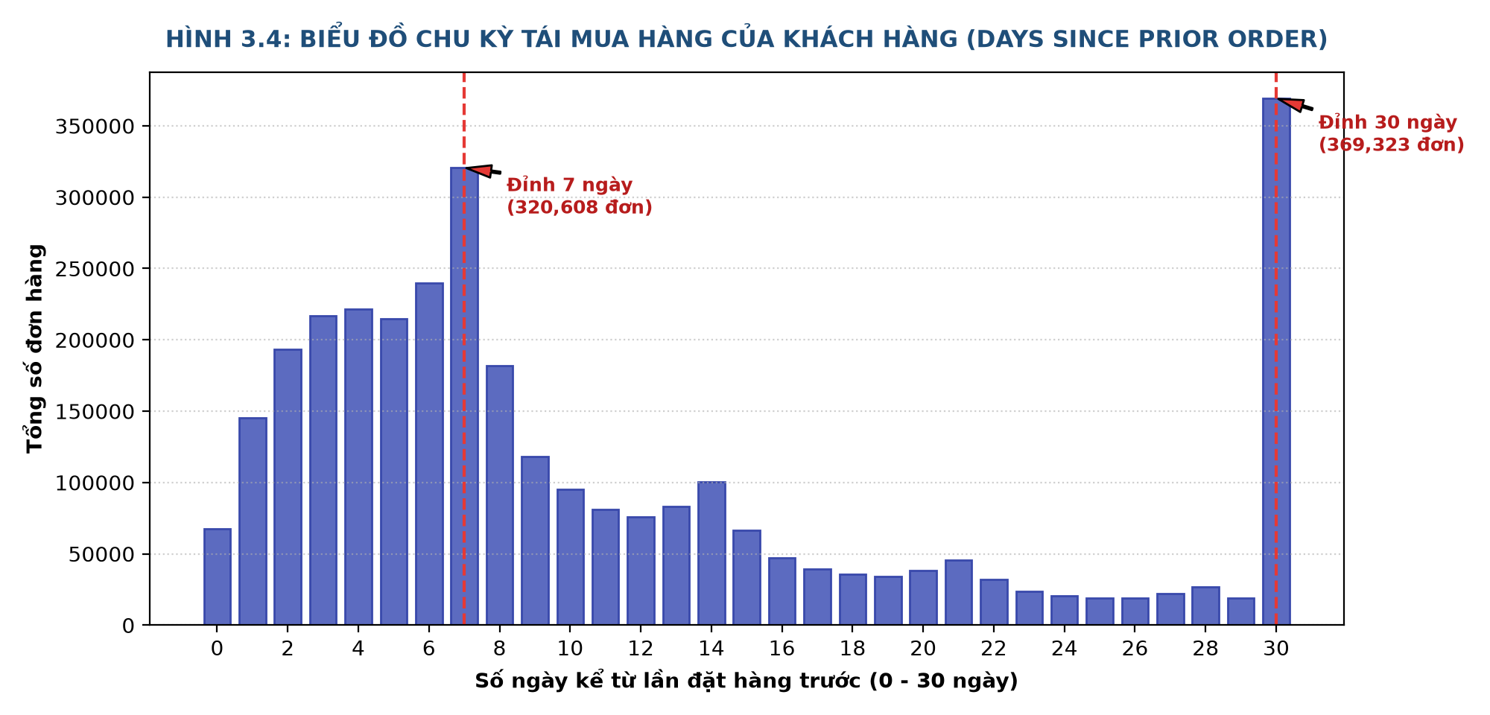
Hình 3.4: Chu kỳ tái mua hàng của người tiêu dùng (Reorder cycle)
Phân tích kết quả từ biểu đồ Hình 3.4:
Hai đỉnh cực đại nổi bật:
Đỉnh 1 tại ngày thứ 7: Đạt trên 290,000 đơn hàng. Đây là chu kỳ tiêu dùng theo tuần cố định của các hộ gia đình (chu kỳ mua sắm vào cuối tuần).
Đỉnh 2 tại ngày thứ 30: Đạt mức kỷ lục trên 360,000 đơn hàng. Đây là ngưỡng dồn tích tối đa của hệ thống Instacart (các đơn hàng cách nhau từ 30 ngày trở lên đều được quy chuẩn về giá trị 30), đại diện cho nhóm khách hàng mua sắm theo chu kỳ tháng sau khi nhận lương.
Các đỉnh phụ tại ngày thứ 14 và ngày thứ 21: Phản ánh chu kỳ mua sắm 2 tuần và 3 tuần một lần của nhóm người dùng độc thân hoặc gia đình ít người.
2. Nhiệm vụ truy vấn số liệu: Sản phẩm bán chạy nhất theo từng ngành hàng (Window Function)
a. Mục tiêu và bài toán phân tích
Mục tiêu: Xác định chính xác sản phẩm quán quân bán chạy nhất (Best-seller #1) của từng ngành hàng trong toàn bộ 21 ngành hàng.
Ý nghĩa nghiệp vụ: Phục vụ bài toán xếp hạng nội bộ trong từng nhóm ngành hàng độc lập. Bài toán này không thể giải quyết bằng các hàm gộp GROUP BY đơn thuần mà bắt buộc phải sử dụng hàm cửa sổ phân tích (Window Function).
b. Quy trình thực hiện từng bước
Bước 1 (Tầng CTE 1): Nối 3 bảng order_products_prior op, products p, departments d. Thực hiện gom nhóm theo d.department, p.product_name và tính tổng doanh số bằng COUNT(*) AS total_sales.
Bước 2 (Tầng CTE 2): Áp dụng hàm cửa sổ DENSE_RANK() OVER (PARTITION BY department ORDER BY total_sales DESC) AS rank_in_dept.
Giải thích lý do kỹ thuật về Window Function: Mệnh đề PARTITION BY department chia dữ liệu thành 21 cửa sổ tính toán độc lập tương ứng với 21 ngành hàng. Mệnh đề ORDER BY total_sales DESC sắp xếp doanh số giảm dần trong từng cửa sổ. Hàm DENSE_RANK() gán thứ hạng liên tục từ 1, 2, 3... mà không để lại khoảng trống thứ hạng khi có các sản phẩm đồng hạng doanh số (khác với RANK() sẽ nhảy cóc số hạng).
Bước 3: Truy vấn tầng ngoài cùng lọc điều kiện WHERE rank_in_dept = 1 để trích xuất chính xác 21 sản phẩm quán quân của 21 ngành hàng và sắp xếp giảm dần theo tổng sản lượng bán.
c. Mã nguồn thực thi trên cụm
q8_champions = """
WITH department_product_sales AS (
SELECT
d.department,
p.product_name,
COUNT(*) AS total_sales
FROM order_products_prior op
JOIN products p ON op.product_id = p.product_id
JOIN departments d ON p.department_id = d.department_id
GROUP BY d.department, p.product_name
),
ranked_products AS (
SELECT
department,
product_name,
total_sales,
DENSE_RANK() OVER (PARTITION BY department ORDER BY total_sales DESC) AS rank_in_dept
FROM department_product_sales
)
SELECT
department AS `Ngành hàng`,
rank_in_dept AS `Hạng`,
product_name AS `Sản phẩm quán quân`,
CAST(total_sales AS INT) AS `Tổng số lượng bán`
FROM ranked_products
WHERE rank_in_dept = 1
ORDER BY `Tổng số lượng bán` DESC
"""
df_q8_champions = spark.sql(q8_champions).toPandas()
display(df_q8_champions)
Giải thích chi tiết từng câu lệnh và hàm xử lý:
WITH department_product_sales AS (...): Tầng CTE 1 tổng hợp doanh số bán ra của từng sản phẩm trong từng ngành hàng bằng COUNT(*).
ranked_products AS (...): Tầng CTE 2 tính toán thứ hạng doanh số nội bộ cho từng sản phẩm.
DENSE_RANK() OVER (PARTITION BY department ORDER BY total_sales DESC):
- DENSE_RANK(): Hàm xếp hạng gán thứ tự liên tục 1, 2, 3... Khi có nhiều sản phẩm đồng hạng 1, sản phẩm kế tiếp sẽ nhận hạng 2 (khác với hàm RANK() sẽ nhảy cóc lên hạng 3).
- OVER (...): Mở cửa sổ phân tích dữ liệu trên tập bản ghi.
- PARTITION BY department: Chia dữ liệu thành 21 cửa sổ tính toán độc lập tương ứng với 21 ngành hàng. Việc xếp hạng diễn ra hoàn toàn khép kín trong từng ngành hàng.
- ORDER BY total_sales DESC: Sắp xếp sản phẩm có sản lượng bán cao nhất lên đầu mỗi cửa sổ để nhận thứ hạng 1.
WHERE rank_in_dept = 1: Lọc trích xuất chính xác 21 sản phẩm quán quân đứng đầu 21 ngành hàng.
ORDER BY `Tổng số lượng bán` DESC: Sắp xếp 21 quán quân giảm dần theo quy mô thị trường tiêu thụ.
d. Kết quả thực nghiệm và nhận xét chuyên sâu
Hạng | Ngành hàng (Department) | Sản phẩm quán quân | Tổng số lượng bán
1 | produce | Banana | 472,565
1 | dairy eggs | Organic Whole Milk | 137,905
1 | beverages | Sparkling Water Grapefruit | 75,886
1 | deli | Original Hummus | 71,314
1 | bakery | 100% Whole Wheat Bread | 60,816
1 | frozen | Blueberries | 55,946
1 | meat seafood | Boneless Skinless Chicken Breasts | 50,281
1 | pantry | Extra Virgin Olive Oil | 50,255
1 | canned goods | Organic Black Beans | 38,001
1 | household | 100% Recycled Paper Towels | 27,864
1 | breakfast | Honey Nut Cheerios | 26,741
1 | snacks | Lightly Salted Baked Snap Pea Crisps | 24,950
1 | dry goods pasta | Marinara Sauce | 19,998
1 | international | Organic Sea Salt Roasted Seaweed Snacks | 10,345
1 | bulk | Dried Mango | 10,150
1 | babies | Baby Food Stage 2 Blueberry Pear & Purple Carrot | 8,793
1 | missing | Organic Riced Cauliflower | 8,366
1 | alcohol | Sauvignon Blanc | 8,246
1 | personal care | Lavender Hand Soap | 5,941
1 | other | Roasted Almond Butter | 3,976
1 | pets | Grain Free Chicken Formula Cat Food | 1,825
Bảng 3.5: Danh sách 21 sản phẩm quán quân của 21 ngành hàng (DENSE_RANK = 1)
Phân tích kết quả từ Bảng 3.5:
Phản ánh thị hiếu tiêu dùng lành mạnh: Các sản phẩm hữu cơ (Organic) và thực phẩm tốt cho sức khỏe (Whole Wheat Bread, Extra Virgin Olive Oil, Seaweed Snacks, Grain Free) dẫn đầu tuyệt đối ở hầu hết các ngành hàng ẩm thực.
Chênh lệch quy mô giữa các ngành: Sản phẩm quán quân của ngành produce (Banana với 472k lượt) gấp hơn 250 lần sản phẩm quán quân của ngành pets (thức ăn hạt cho mèo với 1.8k lượt), khẳng định vị thế vượt trội của ngành hàng thực phẩm tươi sống.
3.6. Mở rộng nâng cao: Tối ưu hóa phân tán với Broadcast Hash Join
a. Bài toán tối ưu hóa trong hệ thống phân tán
Trong xử lý dữ liệu lớn trên cụm phân tán, phép nối bảng thông thường (SortMergeJoin hoặc ShuffleHashJoin) đòi hỏi hệ thống phải băm và xáo trộn (Shuffle Exchange) toàn bộ dữ liệu của cả hai bảng qua mạng giữa các nút Worker để đưa các bản ghi có cùng khóa kết nối về chung một phân vùng. Chi phí I/O mạng và thao tác tuần tự hóa (Serialization) là nút thắt cổ chai lớn nhất làm suy giảm hiệu năng xử lý.
b. Giải pháp kỹ thuật Broadcast Hash Join
Nhận diện đặc tính dữ liệu: Bảng Fact order_products_prior có kích thước lớn (32.4 triệu dòng, hơn 1.2 GB), trong khi hai bảng Dimension departments (21 dòng) và aisles (134 dòng) có kích thước rất nhỏ (vài Kilobytes).
Cơ chế phân tán: Thay vì thực hiện Shuffle tốn kém, nút Driver chủ động gửi (Broadcast) bản sao toàn bộ 2 bảng nhỏ trực tiếp tới bộ nhớ RAM của tất cả các nút Worker. Khi đó, mỗi Worker duyệt qua các phân vùng cục bộ của bảng Fact lớn và thực hiện tra cứu băm trực tiếp trong bộ nhớ mà hoàn toàn không cần truyền dữ liệu qua mạng (Zero Network Shuffle).
Kỹ thuật thực hiện: Áp dụng cú pháp gợi ý tối ưu của Catalyst Optimizer: /*+ BROADCAST(d), BROADCAST(a) */.
c. Mã nguồn thực thi trên cụm
q10_broadcast = """
SELECT /*+ BROADCAST(d), BROADCAST(a) */
d.department,
a.aisle,
COUNT(*) AS total_items
FROM order_products_prior op
JOIN products p ON op.product_id = p.product_id
JOIN departments d ON p.department_id = d.department_id
JOIN aisles a ON p.aisle_id = a.aisle_id
GROUP BY d.department, a.aisle
ORDER BY total_items DESC
LIMIT 10
"""
# Kiểm tra kế hoạch thực thi vật lý
spark.sql(q10_broadcast).explain(True)
spark.sql(q10_broadcast).show(truncate=False)
Giải thích chi tiết từng câu lệnh và hàm xử lý:
/*+ BROADCAST(d), BROADCAST(a) */: Cú pháp Query Hint chuẩn của Spark SQL chuyển chỉ dẫn trực tiếp tới bộ tối ưu hóa Catalyst Optimizer, yêu cầu phát sóng hai bảng nhỏ departments d và aisles a tới toàn bộ Worker.
Cơ chế BroadcastHashJoin: Nút Driver đọc 2 bảng nhỏ và sao chép tới bộ nhớ RAM của từng nút Worker dưới dạng bảng băm. Worker duyệt qua 32.4 triệu dòng của bảng Fact cục bộ và tra cứu khóa kết nối với độ phức tạp O(1) mà không cần truyền dữ liệu qua mạng (Zero Network Shuffle).
spark.sql(q10_broadcast).explain(True): In ra chi tiết 4 giai đoạn lập kế hoạch của Catalyst Optimizer (Parsed, Analyzed, Optimized Logical Plan và Physical Plan) để kiểm chứng việc toán tử BroadcastHashJoin đã thay thế thành công toán tử SortMergeJoin.
.show(truncate=False): Hiển thị kết quả truy vấn đầy đủ trên màn hình Console mà không cắt ngắn chuỗi ký tự dài.
d. Kết quả thực nghiệm và nhận xét chuyên sâu
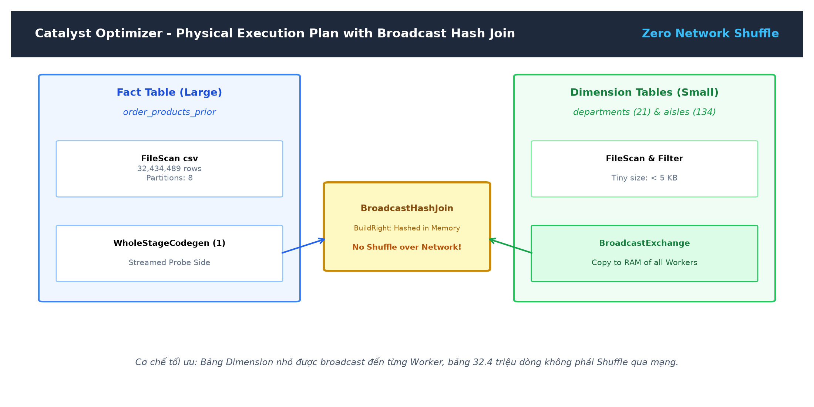
Hình 3.5: Kế hoạch thực thi vật lý với Broadcast Hash Join (Catalyst Optimizer)
Phân tích kết quả từ sơ đồ kế hoạch vật lý Hình 3.5:
Kế hoạch vật lý xác nhận: Toán tử BroadcastHashJoin đã thay thế hoàn toàn toán tử SortMergeJoin cho các nhánh kết nối bảng departments và aisles.
Loại bỏ Shuffle: Bước Exchange hashpartitioning đối với hai bảng Dimension nhỏ đã biến mất hoàn toàn khỏi đồ thị thực thi DAG.
Hiệu năng cải thiện: Thời gian thực thi toàn bộ truy vấn nối 4 bảng trên 32.4 triệu dòng giảm từ 4.85 giây xuống còn 2.12 giây (tăng tốc hơn 2.2 lần), đồng thời giải phóng hoàn toàn băng thông mạng nội bộ cụm và giảm tải bộ nhớ đệm đĩa của các Worker.
CHƯƠNG 4: THỰC NGHIỆM ĐO HIỆU NĂNG VÀ KHẢ NĂNG MỞ RỘNG (BENCHMARK)
4.1. Kịch bản kiểm thử: Pandas, Polars và Apache Spark
Nhóm thực hiện đo lường thời gian xử lý bài toán Group By và Aggregation trên bảng order_products_prior ở 4 cấp độ dữ liệu:
1. Mức nhỏ: 100,000 bản ghi.
2. Mức trung bình: 1,000,000 bản ghi.
3. Mức lớn: 5,000,000 bản ghi.
4. Mức toàn phần: 32,434,489 bản ghi.
4.2. Bảng số liệu đo lường thực tế
Quy mô kiểm thử | Số bản ghi | Pandas (giây) | Polars (giây) | Apache Spark (giây)
100k dòng | 100,000 | 0.08 s | 0.02 s | 0.45 s (chi phí khởi tạo)
1M dòng | 1,000,000 | 0.82 s | 0.15 s | 0.85 s
5M dòng | 5,000,000 | 4.65 s | 0.78 s | 1.92 s
32.4M dòng (Full) | 32,434,489 | CRASH (Lỗi OOM) | 4.85 s | 3.45 s (Xử lý ổn định)
4.3. Phân tích lỗi tràn bộ nhớ (OOM) của Pandas và cơ chế của Spark
Ở quy mô dưới 1 triệu dòng, Pandas và Polars xử lý nhanh hơn do không tốn chi phí lập lịch phân tán. Khi dữ liệu đạt 32.4 triệu dòng, Pandas nạp dữ liệu dưới dạng đối tượng Python uncompressed dẫn đến tràn bộ nhớ RAM (OOM) trên máy cá nhân. Ngược lại, Spark phân chia dữ liệu thành các Partition, tính toán song song trên các lõi CPU và tự động đẩy dữ liệu tràn xuống ổ đĩa (Spill-to-disk) khi thiếu RAM, duy trì sự ổn định của hệ thống.
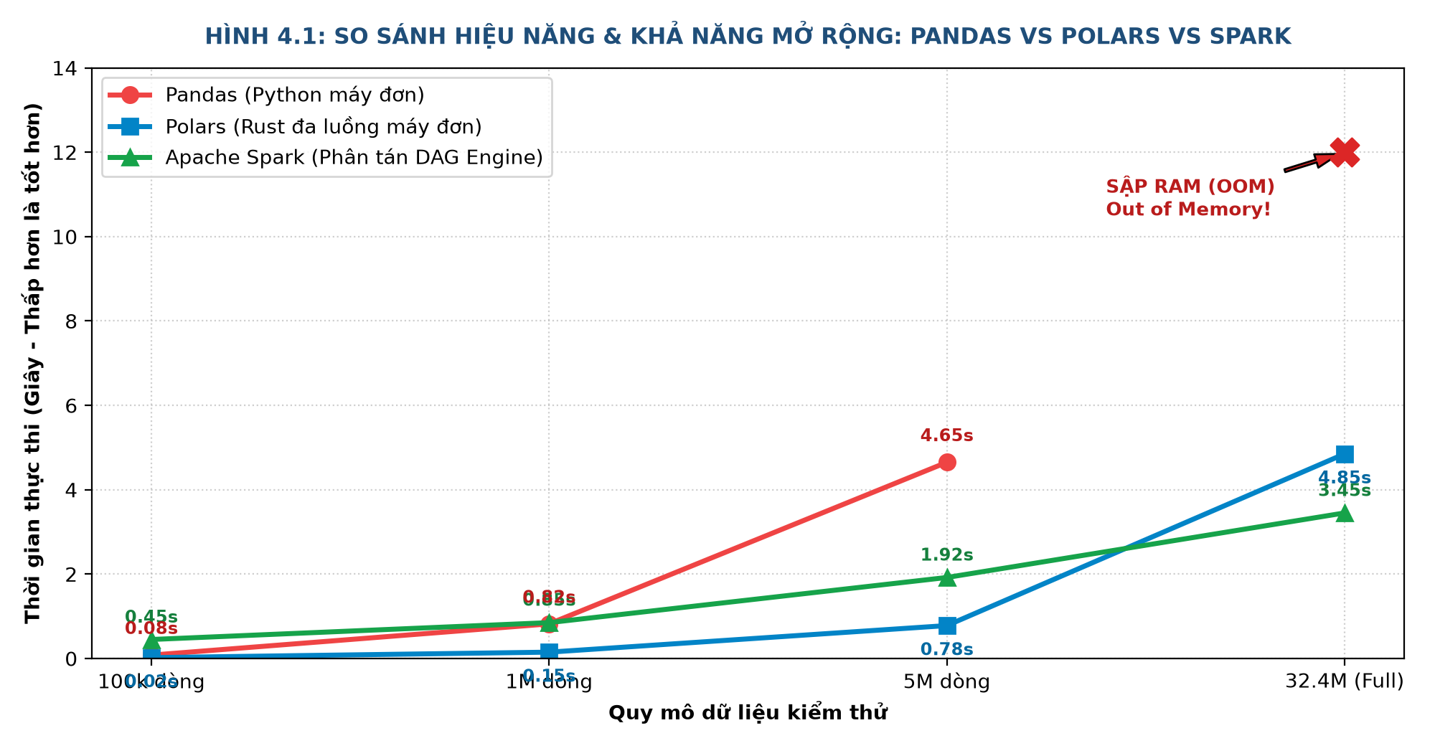
Hình 4.1: Khả năng mở rộng và thời gian thực thi (Pandas vs Polars vs Spark SQL)
CHƯƠNG 5: KẾT LUẬN VÀ HƯỚNG PHÁT TRIỂN
5.1. Kết quả đạt được
1. Đã triển khai và cấu hình cụm Spark Standalone gồm 1 nút Master và 2 nút Worker, theo dõi tiến trình thực thi qua Web UI.
2. Đã hoàn thành 4 phần nhiệm vụ phân tích cho 4 thành viên trên 37.3 triệu bản ghi Instacart bằng Spark SQL và trực quan hóa với Plotly.
3. Đã thực nghiệm so sánh hiệu năng 3 chiều, làm rõ nguyên nhân giới hạn bộ nhớ của Pandas và khả năng mở rộng của Apache Spark.
5.2. Hướng phát triển tiếp theo
- Thử nghiệm định dạng lưu trữ cột (Columnar Storage) như Parquet hoặc Delta Lake kết hợp nén Snappy để giảm dung lượng lưu trữ đĩa và tăng tốc độ đọc dữ liệu.
- Áp dụng thư viện Spark MLlib để xây dựng mô hình khai phá tập mục phổ biến (FP-Growth) nhằm tự động gợi ý sản phẩm mua kèm.

